**Tarea 2**

* **Pila 1 Graficada:**
* **Método de Ordenamiento Parte 1 Pop de la Pila:**

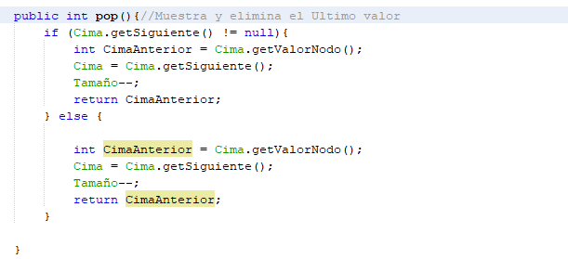

* **Método de Ordenamiento Parte 2 Ordenamiento en usando otra Pila:**

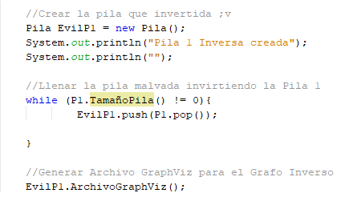

* **Método de para Graficar desde Java:**

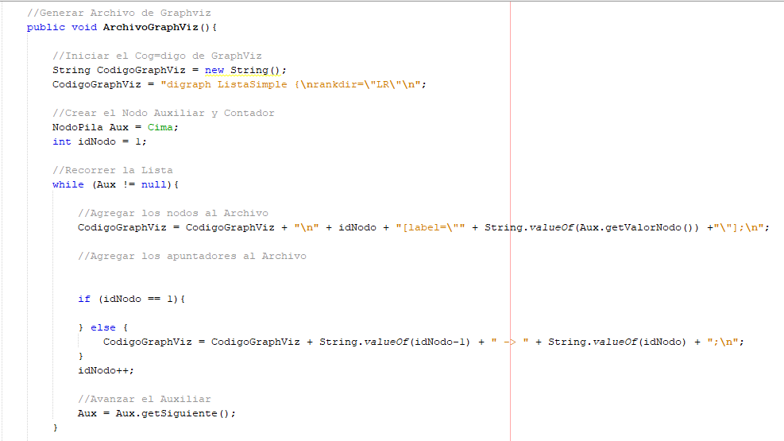

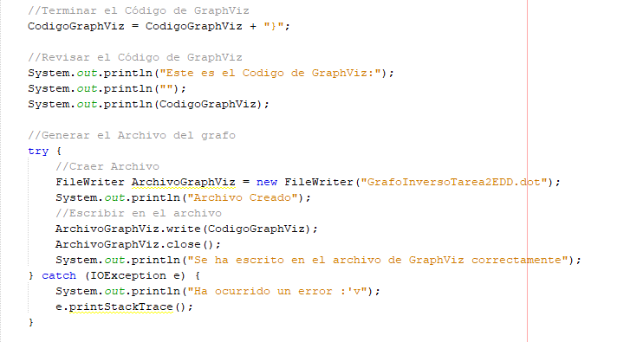

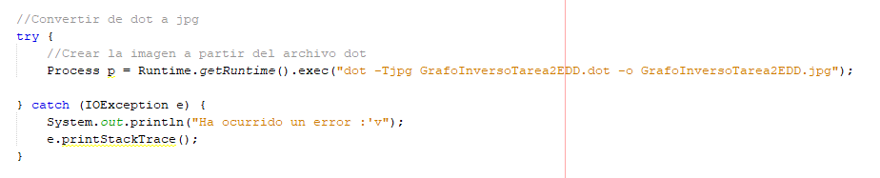

* **Pila 1 Inversa Graficada:**